МИНИСТЕРСТВО ОБРАЗОВАНИЯ И НАУКИ РЕСПУБЛИКИ КАЗАХСТАН

УНИВЕРСИТЕТ САТПАЕВ

Институт______________АиИТ___________________

Кафедра_____Программная инженерия____________



ЛAБОРАТОРНАЯ РАБОТА

Тема: Лабораторная работа №4. Настройка протоколов маршрутизации RIP на оборудовании Cisco

|  |  |  |  |
| --- | --- | --- | --- |
| № | Качество выполнения работы | Диапазон  оценки | Получено,  % |
| 1 | Не выполнено | 0% |  |
| 2 | Выполнено | 0-50% |  |
| 3 | Самостоятельная систематизация материала | 0-10% |  |
| 4 | Выполнение требуемого объема и в указанный срок | 0-5% |  |
| 5 | Использование дополнительной научной литературы | 0-5% |  |
| 6 | Уникальность выполненного задания | 0-10% |  |
| 7 | Защита работы | 0-20% |  |
|  | Итого: | 0-100% |  |

Преподаватель: Инкарбаева Э.К.

Студент: Сайлаубекова А.Н.

Группа: Четверг 13:15-15:10

Алматы 2022 г

**Лабораторная работа №8.**

Настройка протокола RIP в корпоративной сети

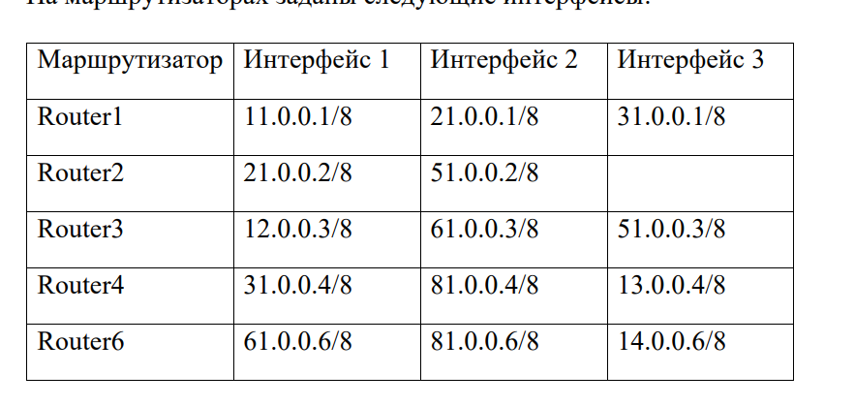

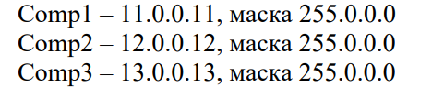

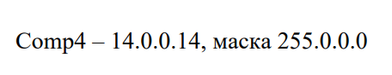

1. Настройте корпоративную сеть с использованием протокола RIP.

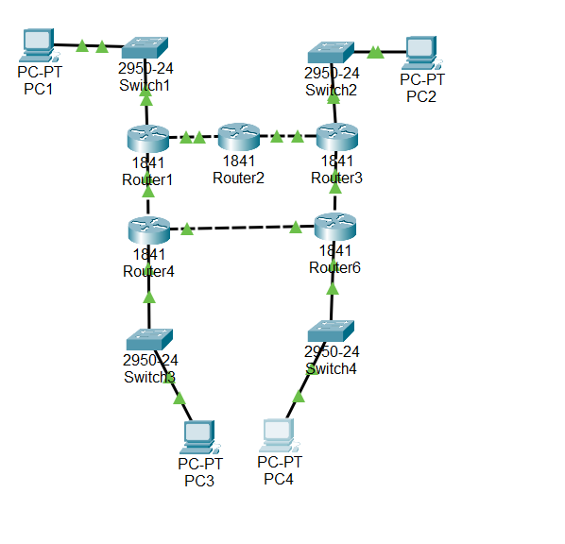

1. Проверьте связь между компьютерами Comp1 и Comp3 с помощью команд ping и tracert при включенном и выключенном пятом маршрутизаторе.

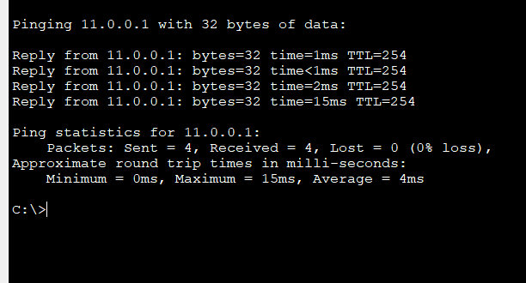

1. Проверьте связь между компьютерами ПК0 и Comp1 с помощью команд ping и tracert при включенном и выключенном втором маршрутизаторе

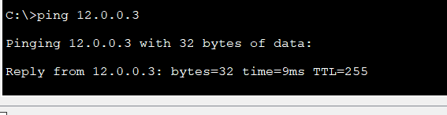

**Заключение**

RIP — так называемый протокол дистанционно-векторной маршрутизации, который оперирует транзитными участками (хоп, hop) в качестве метрики маршрутизации. Максимальное количество транзитных участков, разрешенное в RIP — 15 (метрика 16 означает «бесконечно большую метрику»). Каждый RIP-маршрутизатор по умолчанию вещает в сеть свою полную таблицу маршрутизации раз в 30 секунд, довольно сильно нагружая низкоскоростные линии связи.